PKP Polskie Linie Kolejowe S.A.
Biuro Komunikacji i Promocji
ul. Targowa 74, 03-734 Warszawa
tel. + 48 22 473 30 02
fax + 48 22 473 23 34
rzecznik@plk-sa.pl
www.plk-sa.pl

Warszawa, 27 grudnia 2018 r.

Informacja prasowa
PLK inwestują w sprzęt. Nowoczesne podbijarki przyspieszą prace na torach.
PKP Polskie Linie Kolejowe S.A. podpisały umowę na zakup trzech podbijarek za ponad 81 mln zł. Prace interwencyjne z wykorzystaniem nowego sprzętu będą szybsze, co skróci czas napraw i zapewni sprawne oraz bezpieczne podróże i przewóz towarów.
To kolejne pojazdy zakupione w tym roku przez PLK w ramach projektu na zakup sprzętu za 250 mln zł., ujętego w Krajowym Programie Kolejowym.
Zakupione maszyny to dwie wysokowydajne podbijarki torowe Dynamic Tamping Express 09- 3X i jedna rozjazdowa typu Unimat 09-4x4/4S Dynamic. Nowe pojazdy sprawnie regulują położenie torów i rozjazdów, aby pociągi mogły jeździć szybko i bezpiecznie. Istotnym efektem ich pracy jest możliwość przywrócenia ruchu z prędkością rozkładową zaraz po podbiciu toru, bez wprowadzania czasowych ograniczeń prędkości. Ponadto zastosowany w podbijarkach system dynamicznej stabilizacji toru umożliwia szybsze prowadzenie robót bez konieczności pracy dodatkowej maszyny.
- Zakup nowoczesnych, specjalistycznych pojazdów to kolejna inwestycja PKP Polskich Linii Kolejowych S.A. dla zwiększania bezpieczeństwa ruchu kolejowego. Specjalistyczny sprzęt wzmocni zespoły kolejowego pogotowia technicznego, odpowiedzialnego za usuwanie usterek i awarii. Nowoczesne maszyny przyspieszą prace na torach i zapewnią wysoką jakość infrastruktury kolejowej, co wpłynie na sprawniejsze, punktualniejsze i bezpieczniejsze podróże oraz przewóz ładunków – mówi Ireneusz Merchel, prezes zarządu PKP Polskie Linie Kolejowe S.A.
PLK inwestują w specjalistyczny sprzęt za 250 mln zł
PKP Polskie Linie Kolejowe S.A. przeznaczają 250 mln zł na zakup specjalistycznych pojazdów i urządzeń do sprawnego usuwania usterek na liniach kolejowych oraz kontroli mostów i wiaduktów. Zamówiony sprzęt wzmocni zespoły techniczne na terenie całego kraju. Do tej pory zarządca infrastruktury kolejowej podpisał już umowy na zakup 46 maszyn za 230 mln zł.
W tym roku PLK podpisały umowę na zakup 36 wózków motorowych z oprzyrządowaniem. Nowe pojazdy są szybsze i silniejsze od używanych dotychczas. 6 nowoczesnych pojazdów wzmocniło już zespoły techniczne w Bydgoszczy, Łodzi, Wałbrzychu, Krakowie, Gdyni i Poznaniu. Następne 15 wózków zasili w przyszłym roku zakłady m.in. w Białymstoku i Rzeszowie. PLK podpisały także umowę na zakup profilarki tłucznia. Dzięki inwestycji będzie możliwe szybkie wykonywanie prac związanych z profilowaniem podsypki w torze, co przełoży się na sprawniejsze i bezpieczniejsze podróże. Na sieci kolejowej wykorzystywanych jest także 6 nowych wózków z napędem spalinowym. Podstawowym zadaniem pojazdów jest przewóz materiałów i specjalistycznego sprzętu do prac interwencyjnych na liniach kolejowych. Pojazdami dysponują zespoły techniczne m.in. na Śląsku, Mazowszu i na Lubelszczyźnie. W przyszłym roku PLK zakupią także pojazd do kontroli obiektów inżynieryjnych, m.in. mostów i wiaduktów. Dzięki zastosowaniu wysięgnika z koszem możliwe będą przeglądy trudno dostępnych miejsc na około 6400 obiektach inżynieryjnych. Pojazd będzie jeździł po torach i drogach, co umożliwi sprawny dojazd do wszystkich miejsc.
Nowe maszyny zapewnią regularność, punktualność i bezpieczeństwo ruchu kolejowego, pozwalając w krótkim czasie usunąć awarię i jej skutki.
Projekt POIiŚ 5.2-10 pn. „Poprawa bezpieczeństwa ruchu kolejowego poprzez zakup specjalistycznego sprzętu technicznego” jest finansowany przez Unię Europejską ze środków Funduszu Spójności w ramach Programu Operacyjnego Infrastruktura i Środowisko. Projekt zostanie zakończony w 2021 r.
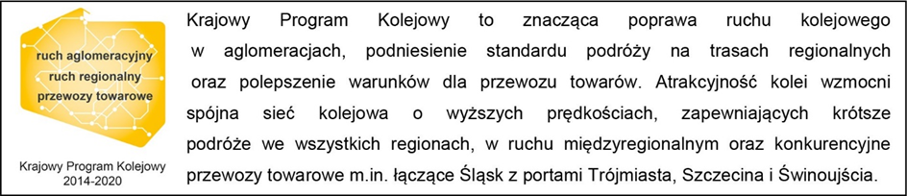
Kontakt dla mediów:
Magdalena Janus
zespół prasowy
PKP Polskie Linie Kolejowe S.A.
rzecznik@plk-sa.pl
tel.22 473 30 02

